Сейфуллин орта мектебінде өткізілген «Рухани жаңғыру» бағдарламасы бойынша өткізілген іс-шара

2017 жылдың 14 қазанында Сейфуллин орта мектебінде «Рухани жаңғыру» « бағдарламасы бойынша мерекелік іс-шара өткізілді. 1-4 сыныптарда «Біз Қазақстанның болашағы» тақырыбында, «Бақытты болашаққа бағдар» атты сынып сағаты 5-7 сыныптарда өткізілді.
Оқу сағатының мақсаты және міндеті: 1. Қазақстандық патриотизмді, бейбітшілікті,ұлттық келісімді,біздің Отанымыз туралы балалардың білімдері мен идеяларын тереңдету және кеңейту; 2. Оқушылардың шығармашылық қабілеттерін дамыту.Туған жер Қазақстан тарихы туралы көбірек білуге деген қызығушылық пен тілектерін дамыту. 3. Өз еліміз,халқымыз үшін мақтаныш сезіміне тәрбиелеу. Сынып сағатына 1-6 сынып оқушылары, сынып жетекшілері,оқушылардың ата-аналары қатысты Сынып сағаты «Қуаныш шеңберінен» басталды.
-Егер сіздер біздің еліміздің тағдыры туралы алаңдасаңыздар,қолдарыңызбен шапалақтаңыздар. -Егер өзіңізді патриот деп санасыңыздар, екі қолдарыңызды жоғарығы көтеріңіздер. -Егер сіздер біздің еліміз әлемде лайықты орын алатынына сенсеңіздер, екі қолдарыңызды алға қарай созыңыздар. -Еліміздің болашағы сіздерге байланысты деп ойласаңыздар,бір-бірлеріңнің қолдарыннан ұстаңыздар. Бір сағат бойы оқушылар сұрақтарға жауап беріп, мақал-мәтелдермен жұмыс істеді, «Менің елімнің патриоты» тақырыбында викторина өткізіліп,менің Отаным туралы әндер мен өлеңдерді орындады. Сынып сағат соңында балалар ұлттық ойындар Бәйге, Асық, Тоғызқұмалақ ойнады. Оқушылар әлемде тұратын әр адам, өз Отанымен, халқымен, елімен, жерінің тарихымен мақтаныш сезіміне бөлену керектігін түсінді. Бүгінгі күні біз оны әр дайым есте сақтауымыз керек. «Нұрлы жол- болашаққа бастар» атты әңгіме өт
7-9 сыныптарда «Мамандық таңдау - болашаққа көзқарас» тақырыбында сынып сағаты өткізілді. Сабақтың мақсаты – оқушыларды әртүрлі мамандықтармен таныстырып, кәсіптердің түрлі әлеміне қызығушылықтарын дамытып ,әртүрлі әдістерді қолдану. Міндеттері: Әртүрлі мамандық түрлеріне құрметпен қарауды әлеуметтік баламалы ету; оқушылардың мамандық таңдау мәселесі бойынша терең және жан-жақты болуы;мамандықты таңдаудың себептерінің жиынтығын қалыптастыру:өзін-өзі тану және өзін-өзі растау, отбасылық және жақын адамдарға пайда табу ниеті, материалдық қажеттіліктерді қанағаттандыру. Сынып сағаты оқушыларды түрлі мамандықтармен таныстырудан басталды. Сабақта әңгімелесіп, мамандықтардың әртүрлілігі туралы ойланып, мамандық таңдау туралы дұрыс шешім қабылдап, барлық артықшылықтары мен кемшіліктерін өлшеді, оқушылар мамандықты дұрыс таңдауды ұсынылған тесттерге жауап берді.
Сабақтың соңында балалар мынадай шешімге келді:бақытты адам, ол сүйікті ісімен айналысатын,кәсіпті дұрыс таңдаған адам.Ол өз орнында екенін және алтын қолы бар адам деп айтады.Оқушылар шынайы өмірге дайын екендігін көрсете алды.
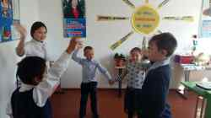 | 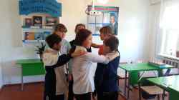
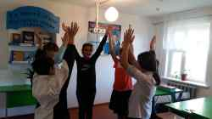 | 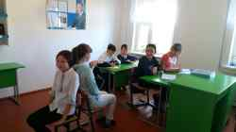

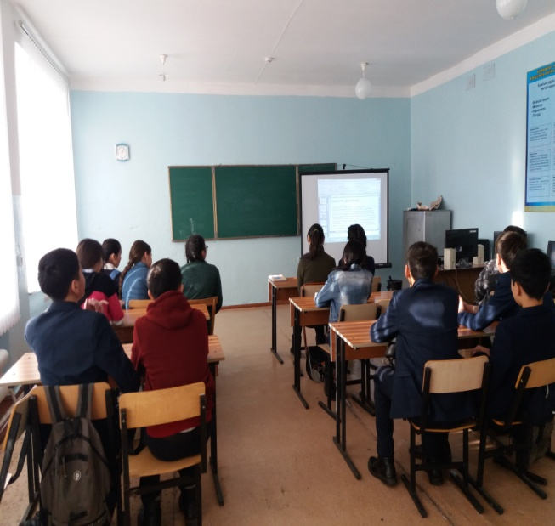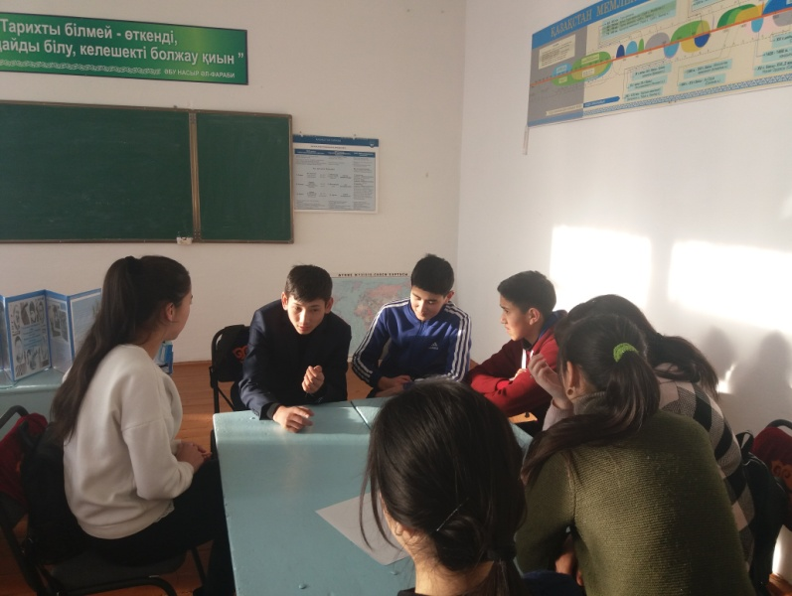
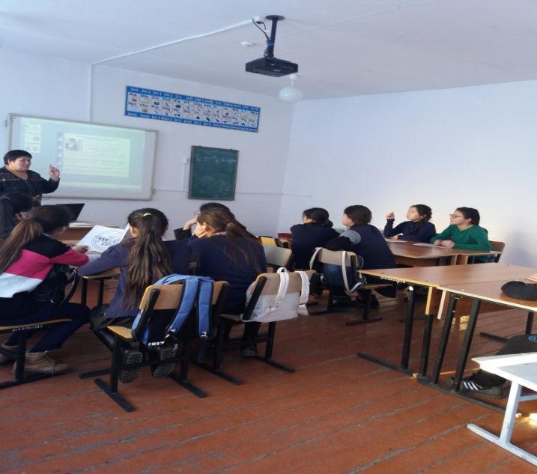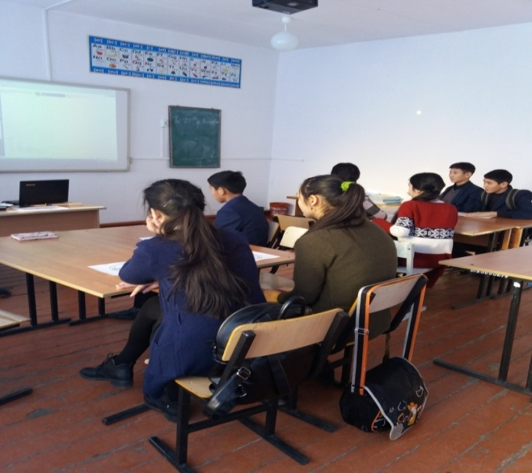
Тәрбие ісінің орынбасары: Шокаева С Б.

